项目(需求变更阶段)阶段性会议纪要

项目名：07学习平台

课程名：软件需求原理分析与实践

小组：G007

成员：31901237徐过

31901239许罗阳宁

31901240余浩凯

31903093邵云飞

31901238徐晟

教师：杨枨

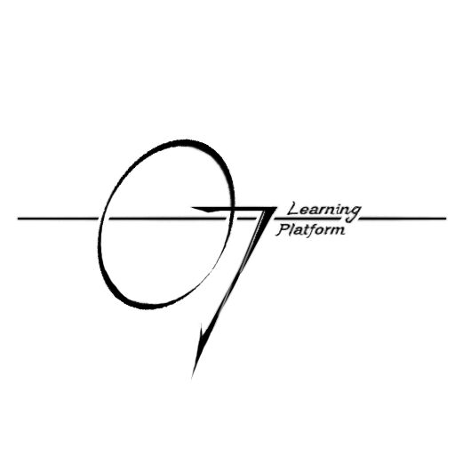

会议序号：

时间：2022-5-28 记录人：余浩凯

地点： 求真1-407 参与人：小组所有成员

一．会议主要内容

杨老师提出了需求变更的相关需求，我们小组决定接受选题二，

主要更改为 增加教师动态的推送 以及新的教师相关的变化

最后将需求变更的任务进行分工

二．会议任务和计划决定

|  |  |  |  |
| --- | --- | --- | --- |
| 序号 | 问题 | 责任人 | 落实时间 |
| 1 | 项目文件修订 | 徐过 | 5.30前 |
| 2 | 项目阶段性会议纪要 | 余浩凯 | 5.30前 |
| 3 | 需求优先级 | 许罗阳宁 | 5.30前 |
| 4 | 项目srs相关文档修改 | 徐过 | 5.30前 |
| 5 | 数据字典修改 | 邵云飞 | 5.30前 |
| 6 | 项目管理工具修改 | 许罗阳宁 | 5.30前 |
| 7 | 项目管理工具修改 | 徐晟 | 5.30前 |
| 8 | 项目需求变更申请文档 | 徐过 | 5.30前 |
| 9 | 用例以及用户手册相关文档修改 | 余浩凯 | 5.30前 |
| 10 | Uml图相关修改 | 余浩凯  徐晟  许罗阳宁  邵云飞 | 5.30前 |
| 11 | 原型修改 | 徐过 | 5.30前 |
| 12 | 需求确认 | 徐过 | 5.30前 |
| 13 | 测试用例相关文档修改 | 邵云飞 | 5.30前 |

三．小结

1.当前项目中最大的问题为需求管理工具的推倒重做，数据的导入这需要花费大量精力，同时要要能够熟练使用工具，导出需求矩阵和变更影响分析报告。

2.要根据教师给出的需求变更做相关文档修订

3.建立ccb并提交变更申请报告